**Mis direcciones**

Dirección IPv4. . . . . . . . . . . . . . : 192.168.20.20

Esta es clase C, la clase C va de  192.0.0.0 a 223.255.255.255

Máscara de subred . . . . . . . . . . . . : 255.255.255.0

**Mi dirección IP pública**

181.51.79.55

Esta es clase B, la clase B va de 128.0.0.0 a 191.255.255.255

**Dirección MAC**

74-D8-3E-31-8E-9F \Device\Tcpip_{2BD4FDDB-7CB7-4D30-A993-01DD9D272E51}

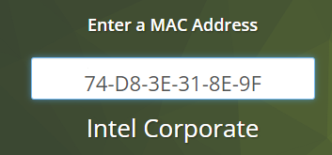

La dirección IP privada es una dirección fija que se asigna a cada dispositivo conectado a una red privada o doméstica, es decir, la dirección IP que el router asigna a cada ordenador o cualquier otro dispositivo conectado a él.

Así, cada dispositivo conectado a un router tiene su propia dirección IP privada, mientras comparten la misma IP pública.